
Практичне завдання
25

Вибір типу діаграми

Увага! Під час роботи з комп’ютером дотримуйтеся правил безпеки і санітарно-гігієнічних норм

Вправа 1. Аналіз даних, відображених на діаграмах різних типів, побудованих на основі одних і тих само даних.
Завдання. Проаналізуйте дані, відображені на діаграмах різних типів, побудованих для даних таблиці Олімпійські ігри:
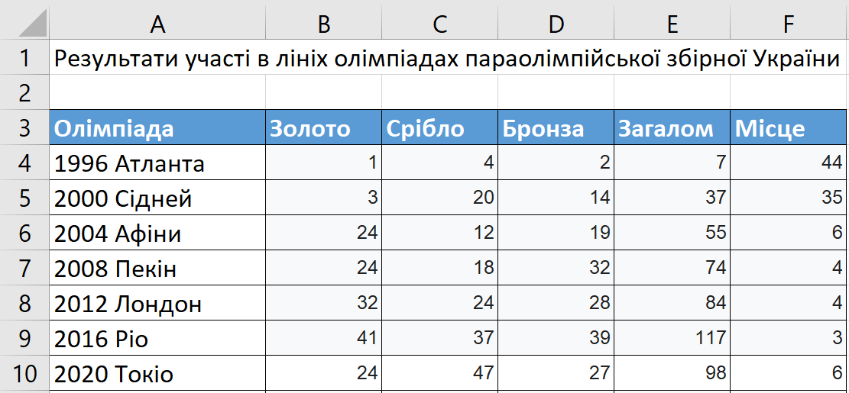
На малюнку 1 побудовано стовпчасту діаграму – вертикальну гістограму, на якій показано співвідношення золотих, срібних та бронзових медалей, що вибороли спортсмени та спортсменки на кожній олімпіаді. Аналізуючи дані за допомогою цієї діаграми, можна зробити висновок, що найбільше срібних медалей параолімпійська збірна виборола в Токіо, найбільше золотих і бронзових – в Ріо, одинакову кількість золотих медалей – в Афінах і Пекіні.
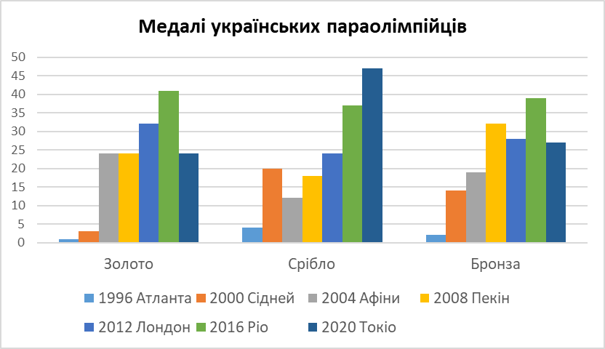
Мал. 1
На малюнку 2 зображено нормовану лінійчату діаграму, або горизонтальну гістограму.
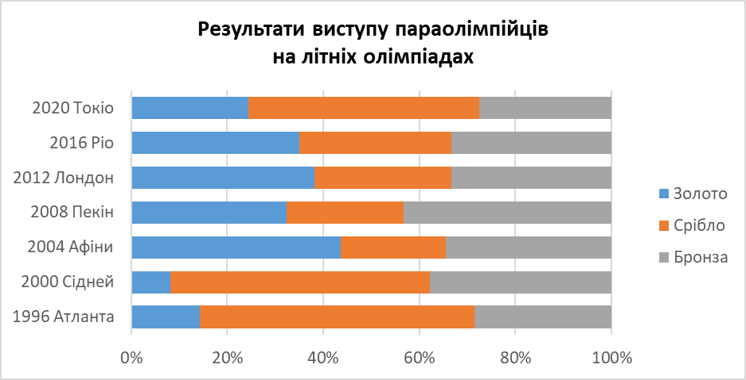
Мал. 2
На нормованій діаграмі загальна сума значень по кожному ряду даних відображається як 100 %. Із цієї діаграми можна побачити, що найбільша кількість усіх медалей на всіх олімпіадах – це срібні, на олімпіадах в Атланті та в Сіднеї вони становлять більше половини всіх медалей. Також видно, що на олімпіаді в Афінах більше 40 % усіх медалей – золоті, а на олімпіадах в Пекіні та Ріо спортсмени та спортсменки виборювали більше золотих медалей, ніж срібних.
Малюнок 3 містить кругову, або секторну, діаграму, на якій демонструється частка медалей кожного виду в загальній сумі.
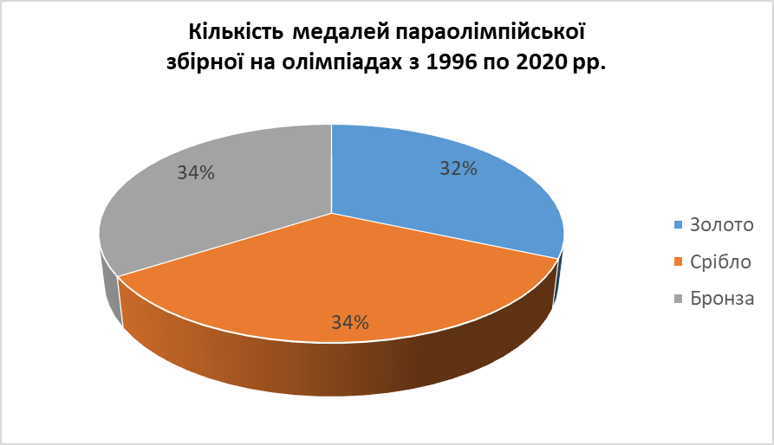
Мал. 3
Зображена на малюнку 4 пелюсткова, або сітчаста, діаграма відображає тенденцію кількості медалей різних видів на літніх олімпіадах з 1996 по 2020 р., кожній проведеній олімпіаді відповідає вісь, на якій позначено конкретне числове значення для кожного виду медалей.
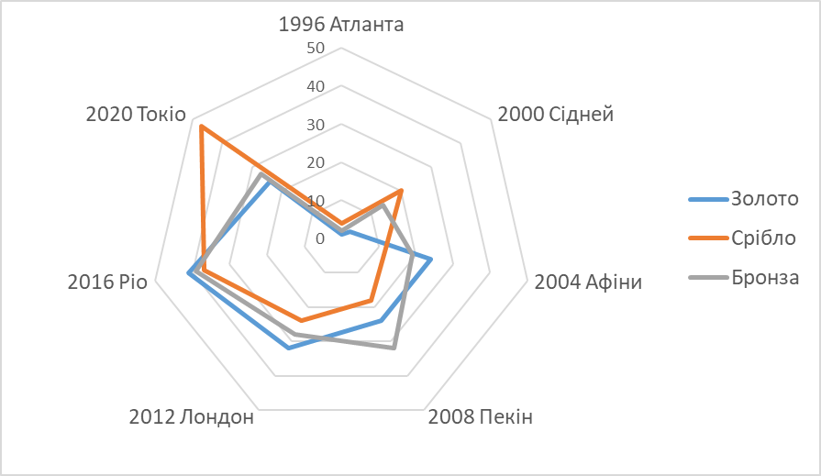
Мал. 4
Бачимо, що найбільше на олімпіадах у Токіо та Сіднеї було здобуто бронзових медалей. Водночас золото переважало в Афінах, Лондоні та Ріо.

Закрийте всі відкриті вікна.
Повідомте вчителя про завершення роботи.

